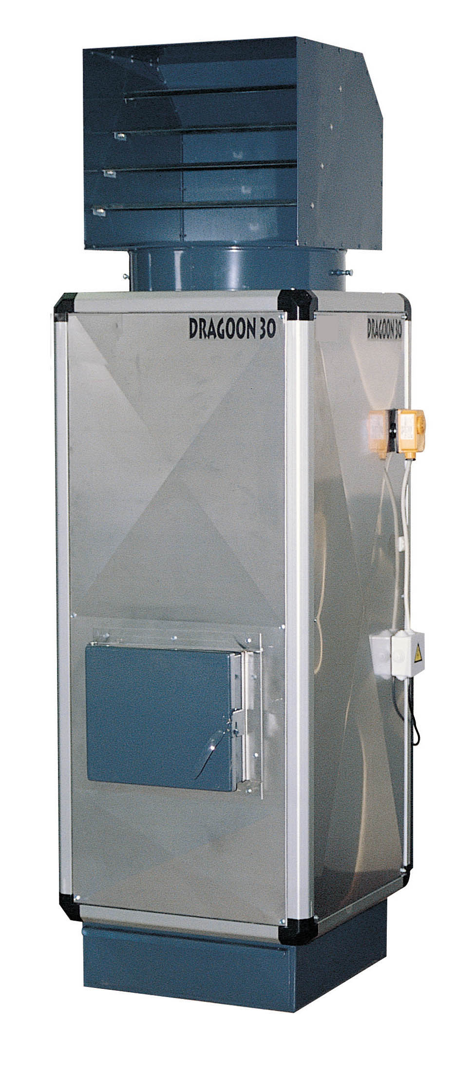
Dragoon:
Fatüzelésű indirekt (hőcserélős) hőlégfúvó. RADIÁL ventilátorral készül, (C), amely lég csatornázható is. Minden készülék belső termosztátos ventilátorszabályozással, és külső termosztát csatlakozási hellyel készül.

Model: | DRAGOON 30C | DRAGOON 60C | DRAGOON 90C | DRAGOON 120C
 | 34,88 | 69,76 | 104,65 | 139,53
  Teljesítmény
  kW
 | Radiál 2.500  80 PA | Radiál 5.000  80 PA | Radiál 7.500  100 PA | Radiál 9.500  100PA
  Légszállítás
  mł/h
 | 0,44 | 0,55 | 1,1 | 1,5
  Áramfelvétel
  kW
 | 1-230 / 50 | 1-230 / 50 | 1-400 / 50 | 1-400 / 50
  Feszültség
  ph-volt / Hz
 | TÜZIFA | TÜZIFA | TÜZIFA | TÜZIFA
  Fűtőanyag
 | 150 | 200 | 200 | 200
  Kémény ∅
  mm
 | 900 X 630 X 1950 | 1220 X 860 X 2300 | 1750 X 1000 X  2560 | 1850 X 1000 X  2590
  Gép méret
  mm (L x P x H)
 | 130 | 255 | 350 | 385
  Gép súly
  kg

